**캡스톤 디자인 I**

**종합설계 프로젝트**

|  |  |
| --- | --- |
| 프로젝트 명 | *나만의 폰트* |
| 팀 명 | *The Best Plan Is No Plan* |
| 문서 제목 | 계획서 |

|  |  |
| --- | --- |
| **Version** | 2.2 |
| **Date** | 2018-MAR-20 |

|  |  |
| --- | --- |
| **팀원** | 황 용 환 (조장) |
| 김 선 규 |
| 오 근 택 |
| 이 상 욱 |

|  |
| --- |
| **CONFIDENTIALITY/SECURITY WARNING**  이 문서에 포함되어 있는 정보는 국민대학교 전자정보통신대학 컴퓨터공학부 및 컴퓨터공학부 개설 교과목 캡스톤 디자인I 수강 학생 중 프로젝트 “나만의 폰트”를 수행하는 팀 “The Best Plan Is No Plan”의 팀원들의 자산입니다. 국민대학교 컴퓨터공학부 및 팀 “The Best Plan Is No Plan”의 팀원들의 서면 허락없이 사용되거나, 재가공 될 수 없습니다. |

**문서 정보 / 수정 내역**

|  |  |
| --- | --- |
| **Filename** | MyFont_Proposal.doc |
| **원안작성자** | 황용환, 김선규, 오근택, 이상욱 |
| **수정작업자** | 황용환, 김선규, 오근택, 이상욱 |

|  |  |  |  |  |
| --- | --- | --- | --- | --- |
| 수정날짜 | 대표수정자 | Revision | 추가/수정 항목 | 내 용 |
| 2018-03-05 | 전 원 | 1.0 | 최초 작성 | 목차 및 개요 초안 작성 |
| 2018-03-07 | 전 원 | 1.1 | 내용 수정 | 추가 자료조사 및 내용 추가 |
| 2018-03-08 | 전 원 | 1.2 | 내용 수정 | 초안 최종 수정 |
| 2018-03-20 | 전 원 | 2.0 | 아이디어 수정 | 목차 및 개요 초안 작성 |
| 2018-03-28 | 전 원 | 2.1 | 내용 수정 | 추가 자료조사 및 내용 추가 |
| 2018-04-08 | 전 원 | 2.2 | 내용 수정 | 최종 수정 |
|  |  |  |  |  |

**목 차**

**1** **개요** 4

1.1 프로젝트 개요 4

1.2 추진 배경 및 필요성 4

1.2.1 개발된 시스템 현황 7

1.2.2 개발할 시스템의 필요성 7

**2** **개발 목표 및 내용** 8

2.1 목표 8

2.2 연구/개발 내용 8

2.3 개발 결과 10

2.3.1 시스템 기능 요구사항 10

2.3.2 시스템 비기능(품질) 요구사항 11

2.3.3 시스템 구조 11

2.3.4 결과물 목록 및 상세 사양 12

2.4 기대효과 및 활용방안 12

**3** **배경 기술** 13

3.1 기술적 요구사항 13

3.2 현실적 제한 요소 및 그 해결 방안 13

3.2.1 하드웨어 13

3.2.2 소프트웨어 13

3.2.3 기타 13

**4** **프로젝트 팀 구성 및 역할 분담** 14

**5** **프로젝트 비용** 14

**6** **개발 일정 및 자원 관리** 15

6.1 개발 일정 15

6.2 일정별 주요 산출물 16

6.3 인력자원 투입계획 17

6.4 비 인적자원 투입계획 17

**7** **참고 문헌** 18

# **개요**

## 프로젝트 개요

사용자는 정해진 문구를 자신의 필체를 스마트라이팅 기기와 호환이 되는 특수한 종이에 작성한다. 스마트라이팅 기기는 사용자가 종이에 쓴 글씨를 실시간으로 인식하여 작성이 완료가 되면 이미지파일로 저장할 수 있다. 사용자의 필기체가 담긴 이미지파일에서 OCR기법으로 실제 텍스트를 추출한다. 텍스트의 기본 폰트와 사용자의 실제 필기체를 VAE알고리즘을 이용하여 특징을 추출한 후 GAN알고리즘을 이용하여 학습하면 사용자의 필기체 폰트를 생성할 수 있다.

## 추진 배경 및 필요성

현업 디자이너들은 ‘알파벳으로 쓰면 디자인이 살고, 한글로 쓰면 디자인이 죽는다’ 라고 흔히 생각한다. 하지만 이는 ‘한글’이 디자인에 어울리지 않는 것이 아니라, 디자인에 어울리는 ‘한글 폰트’가 부족하다는 것이 정확한 표현이다.

한글은 반포된지 600년에 가까워지고 있지만 한글이 체계적으로 쓰이기 시작한 것은 100여년에 불과하고, 한글 폰트가 만들어지기 시작한 것은 겨우 30여년 밖에 되지 않다. 한글 폰트를 제작하는 회사는 30여개로 늘어났지만, 경쟁력을 갖춘 역량 있는 한글 폰트 디자이너는 전세계를 통틀어 100명도 되지 않는다. 게다가 전문적인 타이포그래피에 대한 교육을 하는 곳도 거의 없다. 따라서 다양한 폰트가 생성되기는 어려운 환경이다.

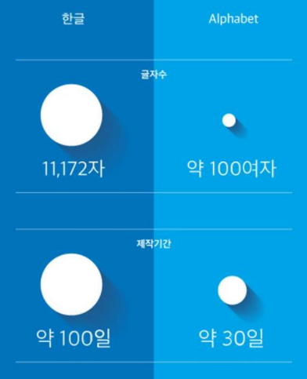

그림 1 한글 폰트와 영어 폰트 비교(출처 : http://www.fontclub.co.kr/?p=2220)

한글은 초성, 중성, 종성이 조합을 통해 조형을 구성하기 때문에 획의 작은 변화에 따라 가독성, 심미성, 사용성이 크게 달라지기 때문에 알파벳 폰트보다a 만들기가 어렵다. 게다가 [그림 1]을 참조하면 기호까지 포함된 알파벳은 100여자를 만들면 영어 폰트를 생성할 수 있지만 한글은 11,172자로 만들어지기 때문에 폰트 제작에 필요한 절대 시간이 훨씬 오래걸린다. 그렇게 한자씩 만들어진 11,172개의 글자가 서로 잘 어울리는지를 확인해야 하는 경우의 수를 생각하면 한글 폰트 1종을 개발하는 것이 얼마나 많은 시간과 노력이 필요한지를 가늠할 수 있다. 디자이너가 한 사람이 이렇게 1년에 만들 수 있는 한글 폰트는 기껏 해야 2~3 종이고, 한글 폰트를 제대로 개발하는데 들어가는 비용은 폰트 1종에 최소한 3~5천만원 정도가 필요하다.

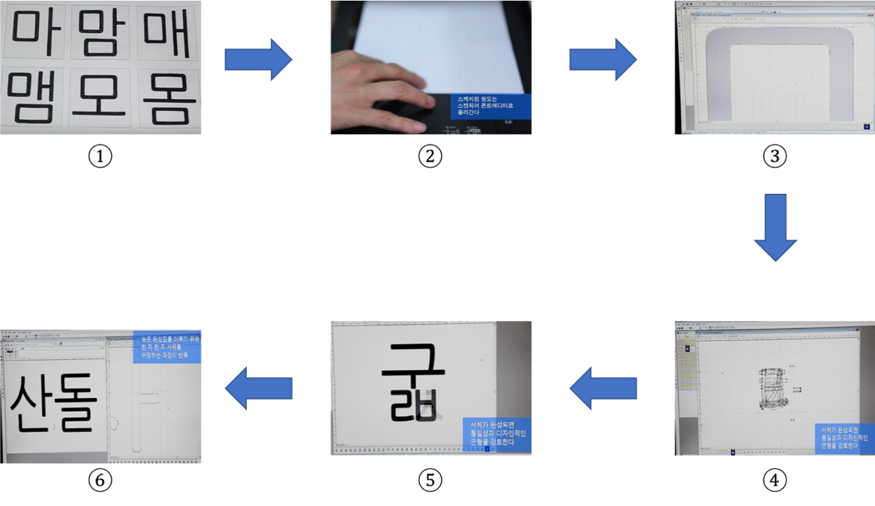

그림 2 기존 한글 폰트 제작 순서

기존에 하나의 한글 폰트를 만드는 과정은 모든 초성, 중성, 종성의 조합의 개수인 11,172개의 이미지를 생성해야한다.

이미지를 생성하는 방법은 촘촘한 눈금이 있는 모눈종이에 한칸 한칸 색칠 하여 폰트체를 만든 후 스캐너로 스캔한다.( 그림2- ①, 그림2- ②) 그 후 스캐너로 받은 이미지를 크게 확대하여 부드러워 보이기 위해 이미지 파일을 다듬는다.(그림2- ③) 서체가 완성되면 통일성과 디자인적인 균형을 검토한다.(그림2- ④, 그림2-⑤) 또한 높은 완성도를 위해 한글자 한글자 다시 다듬는 과정이 필요하다.(그림2- ⑥) 그 후 한 음절에 대한 폰트 이미지를 벡터 이미지 파일인 svg파일로 변환한다. 때로는 수동으로 한 이미지를 확대하여 부드럽게 다듬는 과정이 필요하다. 마지막으로 폰트그라퍼, 폰트랩, 폰트크리에이터 등의 틀로 ttf파일로 저장하여 폰트를 생성한다.

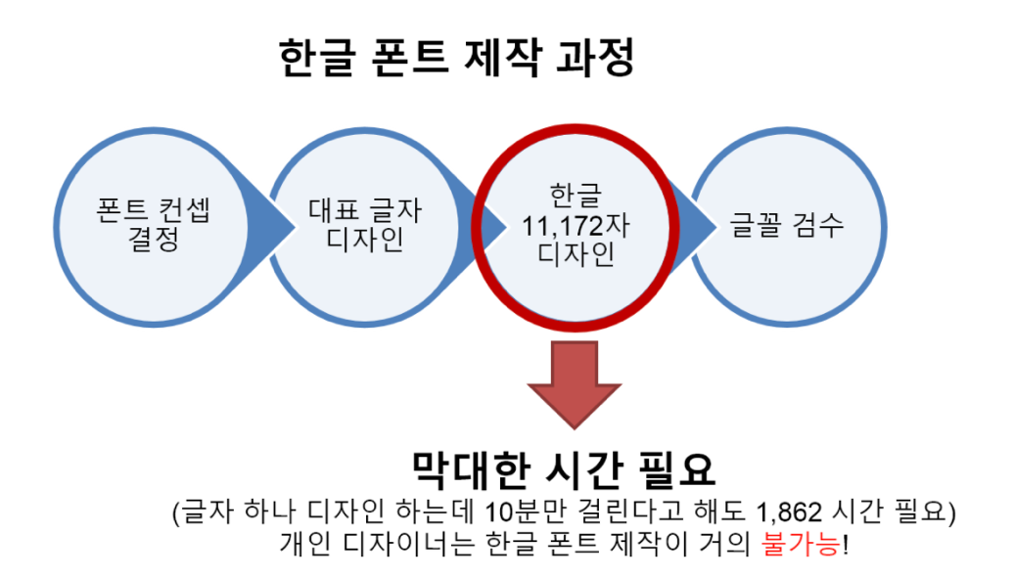

그림 3 기존 한글 폰트 제작의 한계

## 1.2.1 개발된 시스템 현황

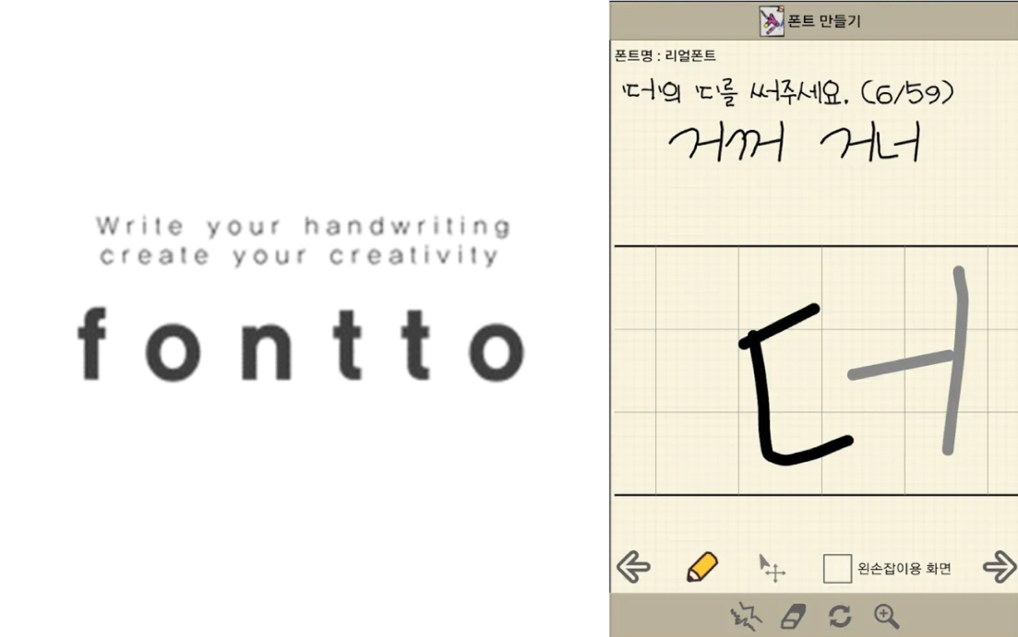

그림 4 유사한 프로그램 fontto(좌), 리얼폰트(우)

기존에 손글씨를 폰트로 제작해주는 유사한 프로그램은 ‘fontto’가 있다. 이는 현재 글자 ‘망나니’를 입력하면 ‘감사합니다’를 만들어주는 수준이다. 이는 아직 정식으로 상용화된 소프트웨어는 아니고 SW Maestro 서포터즈 프로젝트로 구현되었다.

또한 유사한 프로그램은 안드로이드에서 ‘리얼폰트’라는 어플리케이션이 있다. 이 어플리케이션은 단순 자음과 모음을 받아 입력 받은 값들의 조합만으로 글씨체를 만들어 주는 한계가 있다. 단순히 입력받은 값들의 조합을 이용하기 때문에 초성과 중성만 있는 경우와 종성의 개수의 차이 마다 다른 자간에 대해서는 고려하지 못하였다. 또한 실제 손글씨가 아닌 액정에 손가락으로 작성하므로 실제 손글씨와는 거리가 있다.

## 1.2.2 개발할 시스템의 필요성

한글 폰트를 만드는 과정은 많은 시간과 많은 비용이 소요된다. 뿐만 아니라 경쟁력을 갖춘 역량 있는 한글 폰트 디자이너는 전세계적으로 100명도 되지 않으므로 다양한 한글폰트가 제작되기는 어렵다. 다양한 개성이 존중되며, 개성을 마음껏 발현할 수 있는 시대에 한글 폰트의 수는 상당히 제한되어 있다. 또한 PPT 발표에서 사용할 수 있을 만한 깔끔한 한글 폰트의 수가 적어서 PPT발표 내용에 어울리는 적절하고 개성있는 폰트를 찾기 상당히 어렵다. 또한 한글 폰트를 상업적으로 사용하게 되는 경우 생각치도 못한 저작권 침해가 일어날 수 있다. ‘나만의 폰트’ 프로젝트는 저작권 문제가 없을 뿐만 아니라 직접 간단하게 폰트를 생성하여 상업적으로 사용할 수 있다.

또한 ‘나만의 폰트’는 유사한 프로그램인 ‘fontto’와 ‘리얼폰트’와 차별성이 있다. 위 기존 프로그램은 각각 한계가 있다. 반면에 우리 프로그램은 특수한 종이에 펜으로 글씨를 작성하면 작성한 글씨를 이미지로 만들어 주는 ‘스마트 라이팅 세트’를 이용하여 실제 글씨체와 유사한 input값을 줄 수 있다. 뿐만 아니라 GAN알고리즘을 이용하여 최대한 적은 수의 input으로 입력받지 못한 다양한 초성, 중성, 종성 조합의 글씨체도 생성할 예정이다.

# **개발 목표 및 내용**

## 목표

기존에 폰트를 생성하는 방식은 대부분 기업이 막대한 시간과 비용을 쏟아서 B2B방식으로 회사내에서 상업적인 목적으로 사용할 폰트를 제작하였다. 그렇기 때문에 일반인은 다양한 폰트를 접하기 어려웠다. 따라서 자신의 폰트를 직접 만들어 하고 싶은 유저들에게 ‘나만의 폰트’ 소프트웨어를 사용하여 많은 시간과 비용을 사용하지 않고 우리의 프로그램을 사용해 자신만의 폰트를 손쉽게 생성할 수 있는 것을 목표로 한다.

## 연구/개발 내용

**2.2.1. input 처리 단계**

기존 시제품인 몰스킨 스마트라이팅 세트를 이용하여 특수한 종이에 실제 펜으로 작성한 글씨가 그래도 이미지로 변환이 가능하다. 태블릿 PC나 휴대폰의 액정에 입력하는 사용자의 글씨체는 실제 펜을 쥐고 종이에 써내려가는 글씨체와 상이하기 때문에 사용자의 실제 글씨체를 폰트로 변환하는 작업을 하기 위해서 실제 종이에 글을 써내려가는 상황과 유사하게 구현할 계획이다.

사용자의 글씨체를 이미지로 받아서 ‘나만의 폰트’프로그램에 입력한다. 사용자의 글씨체 이미지에서 OCR기술을 이용하여 어떤 글씨를 작성하였는지를 추출하고, 각 음절마다 일정한 크기로 잘라낸다. 예를 들어, ‘안녕하세요.’를 입력하면 ‘안’, ‘녕’, ‘하’, ‘세’, ‘요’ 총 5개의 이미지로 잘라낸다. 또한 미리 기본폰트들을(각 글자에 대한 특성을 학습할 데이터) font2img 기술로 11,172개의 이미지를 각 기본 폰트마다 생성한다.

**2.2.2. Machine Learning 학습 단계**

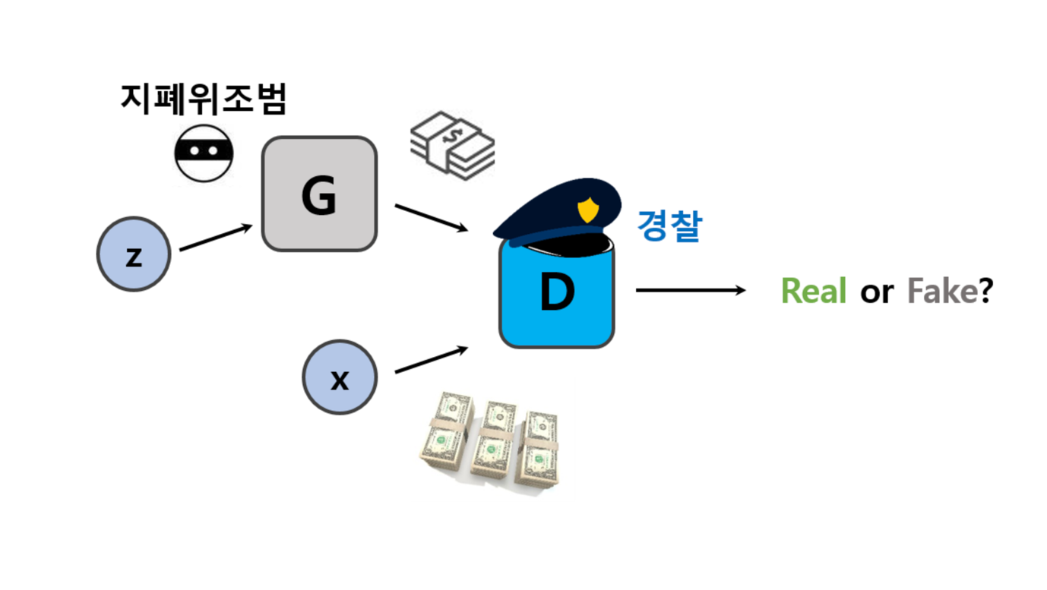

그림 5 Generative Adversarial Network 알고리즘

‘나만의 폰트’에서의 핵심 기술은 Machine Learning 학문에서 최신 알고리즘으로 뽑히는Generative Adversarial Network(GAN)이다. 이는 지폐 위조범이 위조 지폐를 생성하고, 경찰은 이를 정상 지폐인지 위조 지폐인지를 구분한다면 이 알고리즘은 경쟁관계로써 우수한 위조 지폐를 만들어 낸다는 알고리즘이다. 지폐 위조범은 Generator이고 이는 진짜 데이터와 유사한 데이터를 생성한다. 경찰은 Discriminator이며 이는 진짜 데이터와 가짜 데이터를 미리 학습한 후 Generator를 통해 들어온 값을 진짜 데이터인지 가짜 데이터이지를 학습한다. 이 과정을 반복하여 진짜 데이터와 유사한 가짜데이터를 생성하는 알고리즘이다.

이 알고리즘을 이용하여 진짜 데이터로 기본 폰트를 학습시키고, 가짜 데이터로 필기체를 생성하여서 기본 폰트와 유사한 필기체 폰트를 생성하는 알고리즘이다. GAN 알고리즘의 결과의 정확도를 판단하는 과정은 GAN Inception Score로 판단할 수 있지만 대부분 생성된 결과를 보고 사람이 판단하는 것이 더 정확하고 보편화 되어 있다.

GAN 학습모델에는 11,172개의 기본 폰트 이미지와 일부의 사용자 필기체 이미지를 input값

으로 사용하여 output으로는 사용자 필기체와 유사한 이미지파일을 생성한다.

**2.2.3. Output 추출 및 출력단계**

위 학습 결과로 나온 사용자 필기체와 유사한 이미지는 학습으로 인해 생성한 이미지 이므로 정확한 폰트로 사용하기 어렵다. GAN의 결과로 나온 이미지는 0과 1사이의 숫자들로 구성된 이미지 파일이다. 따라서 픽셀 값들이 0 또는 1이 아니므로 흰색과 검은색이 아닌 다양한 회색 값들이 나올 수 있다. 사람이 작업하는 경우에도 정밀한 벡터 작업이 필요하다. 따라서 이를 해결하기 위해 이진화를 통한 Otsu 알고리즘을 사용하여 깔끔한 글씨체를 생성할 계획이다.

Otsu 알고리즘으로 이진화를 거친 이미지를 img2font 기술을 사용하여 png 파일을 ttf파일로 변환하면 사용자 글씨체의 폰트가 생성이 된다. 이를 실제로 폰트를 적용하여 여러 문장을 작성해 볼 수 있을 뿐만 아니라 설치 할 수 있다.

## 개발 결과

### 시스템 기능 요구사항

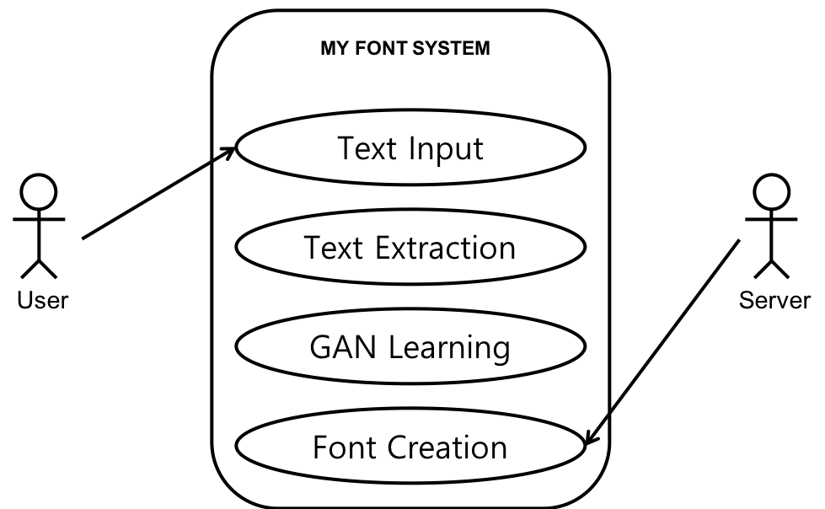

사용자가 실제 필기체를 Input으로 입력한다. 입력한 필기체에서 문장을 출력하고 각 유니코드에 맞게 매핑을 시킨 후 기본 폰트들과 필기체 파일과 GAN 학습을 통해서 필기체에 가까운 폰트를 생성한 후 font file을 추출한다.

### 시스템 비기능(품질) 요구사항

1. 사용자의 글씨체를 인식하여 폰트를 생성하는데 걸리는 시간은 2시간 이내여야 한다.
2. 사용자의 글씨체를 입력 받을 때 가로, 세로 1.5cm의 틀안에 한 음절이 들어가야 한다.
3. 학습한 결과로 나온 사용자의 글씨체 이미지 파일은 폰트파일로 가공하기 위해 선명하며 노이즈가 없어야 한다.
4. 사용자가 시스템을 쉽게 사용하기 위해서 입력 받는 글씨의 개수를 최소 100자를 받는다.
5. 머신러닝 학습 도중 서버가 끊기는 것을 방지하기 위해 학습한 모델의 checkpoint를 10분에 한번씩 생성한다.

### 시스템 구조

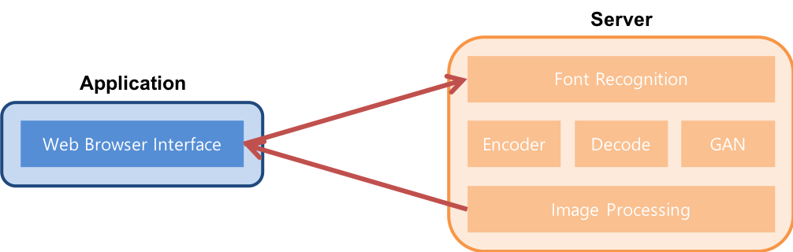

### 결과물 목록 및 상세 사양

* **결과물**

1. 사용자로부터 입력받은 글씨체를 이용하여 생성해낸 11,172개의 글자 이미지
2. 글자 이미지를 변환하여 만들어낸 폰트 파일
3. 실제 폰트를 적용한 출력물

## 기대효과 및 활용방안

나만의 폰트를 제작하여 사용자들에게 색다른 경험을 느끼게 할 수 있다. 기존에 있던 정해진 폰트와는 다르게 본인이 직접 만든 폰트를 누구나 손쉽게 사용할 수 있다.

연예인이 자필로 쓴 문구가 있다면 이를 인식해서 연예인의 글씨체를 폰트로 이용할 수 있으며 어린 아이의 삐뚤빼뚤한 글씨를 인식하여 아이의 순수함을 담은 글씨체 폰트를 사용할 수 있다. 뿐만아니라 상업적으로 영화 포스터에서도 큰 비용을 들이지 않고 폰트를 제작하여 사용할 수 있음으로써 폰트 제작 비용을 절감할 수 있다.

이를 이용하여 핸드폰이나 메신저의 폰트로 사용할 수 있으며, 깔끔한 글씨체를 이용하여 PPT발표자료에서 사용할 수 있으며 자신의 필기체로된 폰트를 사용하여 펜으로 종이에 글을 작성하는 것 보다 워드로 타이핑 하는 것이 익숙한 사람에게도 손쉽게 손글씨를 사용할 수 있다.

# **배경 기술**

## 기술적 요구사항

서버 환경 : AWS EC2 Instance(p2.xlarge) Ubuntu 16.04LTTS, 1 NVIDIA K80 GPU, 4 vCPU, 64GB SSD

개발 환경 : Python2.7, Pytorch, CUDA9.0, CuDNN7.0, OpenCV

사용기술 : OCR, VAE, CycleGAN, Image2ttf, Otsu algorithm

## 현실적 제한 요소 및 그 해결 방안

### 하드웨어

폰트 생성 시간은 GPU의 사양에 따라 상이하다. GPU의 사양이 낮을 것을 사용하므로 폰트생성 시간은 1시간 이상이 소요된다. 단, GPU의 사양을 높이거나, 생성하려는 폰트 글자 수인 11,172자 보다 적게 생성한다면 폰트 생성 시간이 줄어들 수 있다.

### 소프트웨어

‘나만의 폰트’ 프로젝트에서 사용하는 학습 알고리즘인 CycleGAN 은 비교적 최근에 나온 알고리즘이다. CycleGAN은 Input에 대한 Output Pair 데이터가 없는 상태에서 완전히 새로운 데이터를 생성해내는 기술이기 때문에 정확도 자체가 비교적 다른 GAN 알고리즘 보다 떨어진다.

### 기타

시스템에 필요한 사용자의 입력 데이터가 부족할 경우, 편향된 학습으로 결과물 폰트와 손글씨의 유사도가 상이할 수 있다.

# **프로젝트 팀 구성 및 역할 분담**

| 이름 | 역할 |
| --- | --- |
| 황용환 | * 폰트 생성 모델 개발(VAE, Cycle GAN) * 폰트 데이터 수집, 서버 개발(FLASK) |
| 김선규 | * Web Interface 개발 * 폰트 생성 모델 개발(VAE, Cycle GAN) |
| 이상욱 | * Image2ttf개발 * 폰트 데이터 수집 * 폰트 생성 모델 개발(VAE, Cycle GAN) |
| 오근택 | * 생성 폰트 노이즈 제거(Otsu) * 폰트 생성 모델 개발(VAE, Cycle GAN) * 필기체 한글 인식(OCR) |

# **프로젝트 비용**

|  |  |
| --- | --- |
| **항목** | **예상치 (MD)** |
| 아이디어 구상 | 100 |
| 데이터 수집 | 20 |
| 폰트 생성 모델 개발 | 100 |
| 서버 구축 | 15 |
| 웹 제작 | 10 |
| 합 | 245 |

# **개발 일정 및 자원 관리**

## 개발 일정

|  |  |  |  |  |  |  |  |  |
| --- | --- | --- | --- | --- | --- | --- | --- | --- |
| **항목** | **세부내용** | **1월** | **2월** | **3월** | **4월** | **5월** | **6월** | **비고** |
| 요구사항분석 | 요구 분석 |  |  |  |  |  |  |  |
| 아이디어 구상 |  |  |  |  |  |  |  |
| 관련분야연구 | 주요 기술 연구 |  |  |  |  |  |  |  |
| 관련 시스템 분석 |  |  |  |  |  |  |  |
| 설계 | 데이터 수집 |  |  |  |  |  |  |  |
| 시스템 설계 |  |  |  |  |  |  |  |
| 구현 | 서버 구축 |  |  |  |  |  |  |  |
| 폰트 생성 및  모델 개발 |  |  |  |  |  |  |  |
| 웹 제작 |  |  |  |  |  |  |  |
| 테스트 | 시스템 테스트 |  |  |  |  |  |  |  |

## 일정별 주요 산출물

|  |  |  |  |
| --- | --- | --- | --- |
| 마일스톤 | 개요 | 시작일 | 종료일 |
| 계획서 발표 | **산출물 :**   1. 프로젝트 수행 계획서 2. 프로젝트 기능 일람표 | ~ | 2018-03-09 |
| 설계 완료 | 시스템 설계 완료  **산출물 :**   1. 시스템 설계 사양서 | 2018-03-10 | 2012-03-16 |
| 1차 중간 보고 | 한글 인식 기능 구현 완료  한글 이미지 폰트 변환 구현 완료  **산출물 :**   1. 프로젝트 1차 중간 보고서 2. 프로젝트 진도 점검표 3. 1차분 구현 소스 코드 | 2012-03-17 | 2018-04-12 |
| 구현 완료 | 폰트 생성 기능 구현 완료  서버 및 웹 구현 완료  **산출물:**   1. 각 기능 소스 코드 2. 서버 및 웹 페이지 | 2018-04-13 | 2018-05-15 |
| 테스트 | 시스템 통합 테스트  **산출물:**   1. 데모 폰트 | 2018-05-16 | 2018-05-22 |
| 최종 보고서 | 최종 보고  **산출물:**   1. 최종 보고서 | 2018-05-23 | 2018-05-29 |

## 인력자원 투입계획

|  |  |  |  |  |
| --- | --- | --- | --- | --- |
| 이름 | 개발항목 | 시작일 | 종료일 | 총개발일(MD) |
| 황용환 | *서버 개발* | 20018-05-05 | 2018-05-25 | 15 |
| 오근택 | *필기체 인식 및 영상처리* | 2018-04-02 | 2018-04-22 | 10 |
| 이상욱 | *Image2ttf 개발* | 2018-04-02 | 2018-04-22 | 10 |
| 김선규 | *Web Interface 개발* | 2018-05-15 | 2018-05-25 | 10 |
| 팀 전원 | *폰트 생성 알고리즘 개발* | 2018-03-24 | 2018-05-10 | 80 |

## 비 인적자원 투입계획

|  |  |  |  |  |
| --- | --- | --- | --- | --- |
| 항목 | Provider | 시작일 | 종료일 | Required Options |
| AWS EC2 p2.xlarge | Amazon | 2018-03-15 | 2018-05-29 | Ubuntu 16.04LTS |
| 개인 노트북 4대 | Lenova, Apple | 2018-01-10 | 2018-05-29 |  |
| 스마트 라이팅세트 | Moleskin | 2018-04-01 | 2018-05-29 |  |

# **참고 문헌**

|  |  |  |  |  |  |  |
| --- | --- | --- | --- | --- | --- | --- |
| 번호 | 종류 | 제목 | 출처 | 발행년도 | 저자 | 기타 |
| 1 | Web page | SoftwareMaestro “Fontto” Project | 네이버 블로그 | 2017 |  |  |
| 2 | Web page | GAN Algorithms - keras | Towards  datascience | 2017 |  |  |
| 3 | Web page | GAN : Mnist-svhn transfer | Github | 2017 |  |  |
| 4 | Web page | GAN Algorithms | Blogspot | 2017 |  |  |
| 5 | Web page | GAN Algorithms – pytorch | Github | 2017 |  |  |
| 6 | Web page | Master Chinese Calligraphy  With Conditional Adversarial Networks | Github | 2017 |  |  |
| 7 | Web page | Tessaeract Open Source OCR Engine | Github | 2017 |  |  |
| 8 | Web page | GAN을 이용한 Image to Image Translation | Github.io | 2017 |  |  |
| 9 | Web page | CycleGAN : Unpaired Image-to-Image Translation | Github.io | 2017 |  |  |
| 10 | Web page | Checkpoint Tutorial for TensorFLow, Keras, and Pytorch | bloh | 2017 |  |  |